今日动态 2024.9.19

**来园篇：**

今日我们班来22人，事假2人。孩子们能够自主进入班级，经过在园与在家对自己学号的熟悉，大部分小朋友已经能够准确找到自己的学号进行自主签到，非常棒哦！

**户外活动篇：攀爬区**

今天孩子们玩的是攀爬区，孩子们通过攀爬、钻、走平衡木等项目，增强了幼儿的运动能力。

|  |  |  |
| --- | --- | --- |
|  |  |  |

户外结束后，大部分孩子知道要主动喝水、擦汗。

**区域游戏篇：**

小朋友们根据自己喜欢的区域做好区域计划。

|  |  |  |
| --- | --- | --- |
|  |  |  |
| 阅读区：绘本阅读 | 益智区：七巧板、三维棋、蛇形棋 | 美工区：彩泥 |
|  |  |  |
| 万能工匠：秋千、小花 | 地面建构区：高楼 | 桌面建构区：雪花片 |

孩子们能认真游戏，个别区域出现了分工合作，非常棒哦！

**集体活动篇：综合：牙齿本领大**

这是一节综合活动，通过设计本次活动，引导他们在吃饼干时的体验乐趣转移到认识牙齿的作用和想象饼干的形状。通过观察镜子中自己吃饼干，让孩子们知道牙齿的外形，了解牙齿的功能。能发挥想象用语言表述饼干的图形，发展了幼儿的想象力和语言表达能力。

在活动中，**程梓轩、陈语垚、黄铭宇、夏我杺、邢锦、张雨歆、贾依依**小朋友能幼儿知道三种牙齿的名称，了解牙齿的作用。**龚奕欣、衣佳欢、董奂廷、梁礼煊、吴颀、王兴诚、蔡铭泽、蔡铭豪**小朋友大胆表述自己想法，能发挥想象用语言表述咬的饼干形状。**季千予、靳一哲、肖茗皓、何安瑾、李若伊、陆俊阳、徐菲梵**小朋友能懂得牙齿的用处很大，要注意保护好牙齿。

|  |  |
| --- | --- |
|  |  |

**生活活动篇：**

1.点心情况

今天的上午点心是牛奶、烧麦，下午点心是黑芝麻汤圆，水果是哈密瓜、小番茄。

2.午餐情况

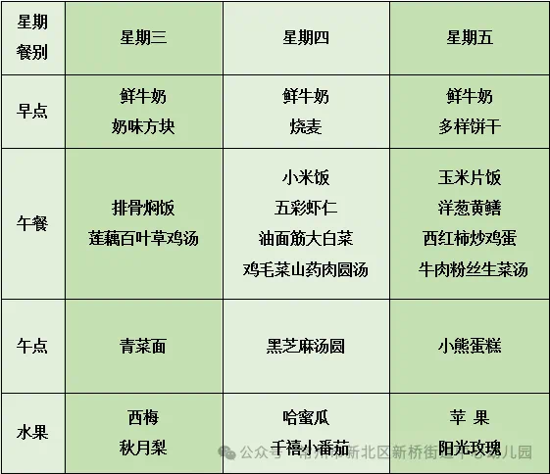午餐是小米饭、五彩虾仁、油面筋大白菜、鸡毛菜山药肉圆汤。小朋友们在用餐过程中够不挑食，将自己的一份饭菜安静有序地吃完，用餐过程中能及时地用湿巾纸擦拭手，用完餐后能主动洗手、漱口、擦嘴巴，保持卫生好习惯，继续保持哦！孩子们能够自己尝试盛饭，但幼儿刚刚自主盛饭，所以孩子的盛饭动作不正确，握饭勺的手势需要多次更正，以及饭勺上多余的饭如何放进碗里。

3.午睡情况

今天大部分小朋友都在12：40前入睡，个别小朋友入睡较晚。

**家长寄语：**

1.近期天气较热，请家长给孩子入园时垫好汗巾哦！

2.动态上的照片，仅作为老师观察时的随拍，并不是所有孩子的照片都会呈现，家长可重点关注孩子的各项能力发展情况。